基于动态积分与标签画像的疾控科研人才评价系统设计与实现
杨文超
（南通市疾病预防控制中心，江苏 南通 226001）
Design and Implementation of a Research Talent Evaluation System for CDC Institutions Based on Dynamic Points and Tag Profiling
YANG Wenchao
(Nantong Center for Disease Control and Prevention, Nantong 226001, Jiangsu, China)
摘要：针对疾控机构科研人才评价精细化程度不足的问题，设计并实现了基于 Spring Boot 与 MyBatis 的四层架构科研积分管理系统。提出面向多作者成果的分段权重积分分配模型，并与均分法、调和计数法作对比；设计基于一阶指数加权移动平均的动态标签权重模型（α = 0.7），将半衰期约 4.95 年（λ = 0.14）的指数时间衰减因子前置嵌入行为积分归一化环节，使标签权重、能力维度得分与人才画像构成量纲一致的统一计算链路；基于有限状态机实现无第三方依赖的四级审批工作流引擎。系统在南通市疾病预防控制中心运行 3 个月，覆盖 15 个业务科室、270 名科研人员，审核周期由平均 7 天缩短至 2 天，积分核算人为差错率由 5% 降至 0，核心业务平均响应时间为 68 ms。“积分量化 + 标签画像”双维度模式可为同类公共卫生机构提供参考。
关键词：积分量化评价；标签权重模型；时间衰减算法；工作流引擎；前后端分离架构
中图分类号：TP311.5 文献标识码：A
Abstract: To address the insufficient granularity of research talent evaluation in centers for disease control and prevention, a four-layer research points management system based on Spring Boot and MyBatis is designed and implemented. A piecewise weighting model is proposed for allocating points among the multiple authors of a research output and is compared with the equal-sharing and harmonic counting methods. A dynamic tag weight model based on a first-order exponentially weighted moving average is designed, into which an exponential time-decay factor with a half-life of about 4.95 years is embedded ahead of behaviour-score normalization, so that tag weights, capability dimension scores and the talent profile form a single dimensionally consistent computation chain. A lightweight four-level approval workflow engine is implemented as a finite state machine without third-party dependency. Running at Nantong Center for Disease Control and Prevention for three months and covering 15 divisions and 270 researchers, the system shortened the average approval cycle from 7 days to 2 days, eliminated manual errors in points accounting, and kept the average response time of core services at 68 ms. The dual-dimension model of points-based quantification combined with tag profiling provides a reference for research management informatization in comparable public health institutions.
Key words: points-based quantitative evaluation; tag weight model; time decay algorithm; workflow engine; front-end and back-end separation architecture
- 1 引言
在“科教兴卫、人才强卫”战略指引下，各级疾病预防控制机构日益重视科研能力建设，但基层疾控机构的科研人才评价仍存在方式粗放、“四唯”倾向明显、缺少动态量化手段等问题[1-2]，难以支撑科研梯队建设与精准激励。
李涛等[1]、沈杨阳[2]与 Amaral 等[3]分别从指标体系、组织机制与经费分配角度探讨了科研评价，但评价对象均为机构而非个人；Lei[4]面向“破五唯”设计的分类绩效指标体系与本文思路接近，但其指标构成与疾控机构以公共卫生服务、现场流行病学调查为主的产出结构差异较大；罗仕鉴等[9]与白菁昊等[10]验证了动态标签刻画能力演进的有效性，但未考虑科研成果的长周期性与时效衰减特征。可见，面向公共卫生领域、同时整合积分量化与人才标签画像的专用系统仍比较少见。为此，本文提出面向多作者成果的分段权重积分分配模型，构建“指数加权移动平均标签权重 + 指数时间衰减”的动态画像模型，并实现无第三方框架依赖的状态机工作流与可配置积分规则引擎。系统面向的南通市疾控中心设有 15 个业务科室、270 名科研人员，科研成果涵盖 12 个大类，核心业务响应时间要求控制在 3 s 以内。

2 系统总体架构
系统采用四层架构：表现层由 Spring Boot 的 @RestController 构成，负责接收 HTTP 请求并调用业务服务，实现前后端分离；业务逻辑层由 Service 组件构成，封装积分计算、审核流程控制、画像生成与排行统计等规则并管理事务；数据访问层通过 MyBatis 的 Mapper 接口与 XML 映射文件实现对象关系映射，可在复杂场景下直接优化 SQL[8]；数据层负责持久化与存储管理。前端采用 Vue.js，通过 RESTful API 与后端交互；数据库选用 MySQL 8.0，并引入 Redis 缓存提升查询效率[5-8]。分层架构如图 1 所示。
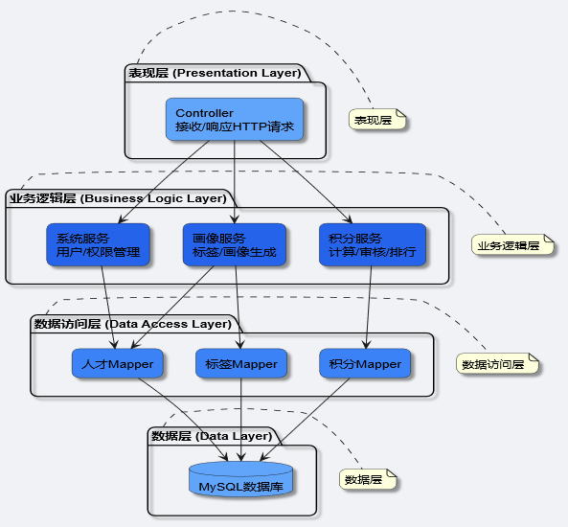
图 1 系统分层架构

3 核心功能模块设计
系统设计了五大功能模块，构成申报、计算、画像、展示、权限的完整闭环。积分管理模块支持可视化配置 12 大类 46 项积分规则，成果提交后由计算引擎自动校验并核算分值、生成积分流水[8-9]；人才画像模块构建涵盖结构化标签（学历、职称、专业）与非结构化能力标签（科研能力、项目管理、数据分析）的动态标签体系，自动关联积分流水与科研成果[9-10]；统计分析模块的“人才晴雨表”仪表盘集成 Apache ECharts，支持多维交叉统计与数据下钻；申报审核模块内置轻量级工作流引擎驱动四级审批；系统管理模块采用 RBAC 模型构建用户—角色—权限三层架构，预设 5 类角色，并承担基础数据维护、规则调整与操作日志审计等职能[11-13]。

4 关键技术实现

4.1 可配置积分规则引擎
传统实现中积分规则的调整需修改代码并重新发布。为此，系统将全部积分规则存入数据库配置表：points_category 存储 12 个成果大类，points_item 定义分值标准、年度上限、有效期与适用职称范围，points_record 记录积分变动明细。管理员在后台修改配置即可实时生效，无需重新编译部署。为确保数据一致性，系统采用 Spring 声明式事务，将成果校验、重复申报拦截、年度上限判断、按作者排序分配、总积分更新与流水生成封装在同一事务中，任一步骤出错即回滚。

4.2 多作者积分权重分配模型
结合该中心的科研管理实践，本文采用基于 Kronecker δ 函数的分段权重模型对作者序位与分配系数的映射关系统一建模，如式(1)、式(2)所示。
$S_{i} = S_{total} × \left(0.2 + 0.8δ_{i,1} + 0.6δ_{i,2} + 0.3δ_{i,3}\right), i = 1, 2, …, n$ (1)
$δ_{i,j} = \left\{\begin{matrix}1, & i = j \\ 0, & i ≠ j\end{matrix}\right.$ (2)
式中：S_{i} 为第 i 作者获得的积分；S_{total} 为成果标准积分；n 为作者总数。展开后第 1、2、3 作者的分配系数分别为 1.0、0.8、0.5，第 4 作者及以后统一按 0.2 计；通讯作者按第 1 作者计，共同第一作者按并列第 1 作者计[9]。
式(1)采用名义分值制而非总量守恒制，即各作者所得之和可能大于成果标准积分（4 位作者时为 2.5 倍）。这一设计源于疾控机构鼓励多科室协作攻关的管理导向，其“挂名”风险由两项制度约束控制：points_item 表的年度上限对各类积分累计值封顶；第 4 作者及以后的积分不计入职称评审口径。本文模型与常见守恒型方法的对比如表 1 所示。对需控制积分总量的场景，系统另提供可配置的归一化模式，如式(3)所示。
表 1 多作者积分权重分配方法对比（以 4 位作者为例）
分配方法 | 第 1 作者 | 第 2 作者 | 第 3 作者 | 第 4 作者 | 合计
均分法 | 0.25 | 0.25 | 0.25 | 0.25 | 1.00
调和计数法 | 0.48 | 0.24 | 0.16 | 0.12 | 1.00
算术递减法 | 0.40 | 0.30 | 0.20 | 0.10 | 1.00
本文分段权重法 | 1.00 | 0.80 | 0.50 | 0.20 | 2.50
$S_{i}^{norm} = S_{total} × \frac{v_{i}}{\sum_{j = 1}^{n}{v_{j}}}$ (3)
式中：v_{i} 为第 i 作者按式(1)得到的原始分配系数。

4.3 动态标签权重模型
系统构建了基础属性、能力维度与专业方向三维标签体系。考虑到科研贡献具有明显时效性，本文将指数时间衰减因子前置嵌入行为积分的归一化环节（式(4)），标签权重则在此基础上按一阶指数加权移动平均更新（式(5)）。
${\tilde{s}}_{i,u} = \frac{s_{i,u} · e^{-λ\left(t_{now} - t_{i}\right)}}{S_{max,t}}$ (4)
$W_{t,u}^{\left(k\right)} = α · \sum_{i = 1}^{m}{\left({\tilde{s}}_{i,u} · w_{i}\right)} + \left(1 - α\right) · W_{t,u}^{\left(k - 1\right)}$ (5)
式中：W^{(k)}_{t,u} 为用户 u 在标签 t 上第 k 个周期的权重；s_{i,u} 为其在行为 i 上的原始积分；S_{max,t} 为本周期全中心在标签 t 下的最高行为积分，用于将行为项归一化至 [0, 1]，与历史权重项保持量纲一致；w_{i} 为行为 i 的贡献系数，满足 Σw_{i} = 1；t_{now} 与 t_{i} 分别为当前时间与成果完成时间。
式(5)是一阶指数加权移动平均，α 取 0.7 对应记忆长度约 1/(1 − α) ≈ 3.3 个周期，即最新一年贡献约占 70%、历史累积约占 30%，既突出近期活跃度也保留资深人员的积累。时间衰减系数取 λ = 0.14，对应半衰期 ln2/λ ≈ 4.95 年，成果权重每年降至上年的 86.9%（年衰减约 13.1%），既避免成果永久有效导致评价僵化，也防止衰减过快挫伤长期积累型科研人员的积极性。
标签更新采用双策略：基于 Spring Event 的准实时更新在积分流水生成后 1 s 内触发，异步微调相关权重；每日 2:00 的全量更新批量重算活跃用户近一年的标签权重，并清理权重低于 0.1 的标签。

4.4 多维能力得分与画像渲染
定义标签—能力维度映射矩阵 M ∈ ℝ^{T×D}，T 为标签总数，D 为能力维度数（本系统取 D = 16，即专利发明、成果奖励、成果转换、出版著作、工作文章、技能资质、技术标准、继续教育、荣誉表彰、科普作品、学科团队、学术比赛、学术地位、学术交流、项目课题与发表论文，如图 2 所示）。矩阵元素 m_{t,d} ∈ [0, 1] 表示标签 t 对维度 d 的贡献度，满足 Σ_{d}m_{t,d} = 1，由 3 名科研管理专家按德尔菲法两轮打分确定。用户在各维度上的原始得分为所有标签权重的加权和（式(6)）。由于式(5)已在行为积分层面完成时间衰减修正，式(6)无需再次引入衰减因子，标签权重、能力得分与画像渲染由此构成一条量纲一致的计算链路。
$C_{d,u} = \sum_{t = 1}^{T}{\left(W_{t,u} · m_{t,d}\right)}$ (6)
为消除维度间的量纲差异，对原始得分作归一化处理（式(7)）。
$C_{d,u}^{'} = \frac{C_{d,u} - C_{d,min}}{C_{d,max} - C_{d,min}} × 80 + 20$ (7)
式中：C_{d,min} 与 C_{d,max} 分别为全中心用户在维度 d 上的最低与最高原始得分。结果映射至 [20, 100] 而非 [0, 100]，以避免最低分用户恒为 0、雷达图退化为尖刺；当 C_{d,max} = C_{d,min} 时直接取 C′_{d,u} = 60，避免分母为零。因二者随人员流动与年度产出变化，式(7)适用于同一周期内的横向比较，跨年度比较时以上线首年的分布为固定基准。归一化得分直接对应雷达图半径，前端另配积分趋势折线图、团队贡献矩阵与标签云图[10]。
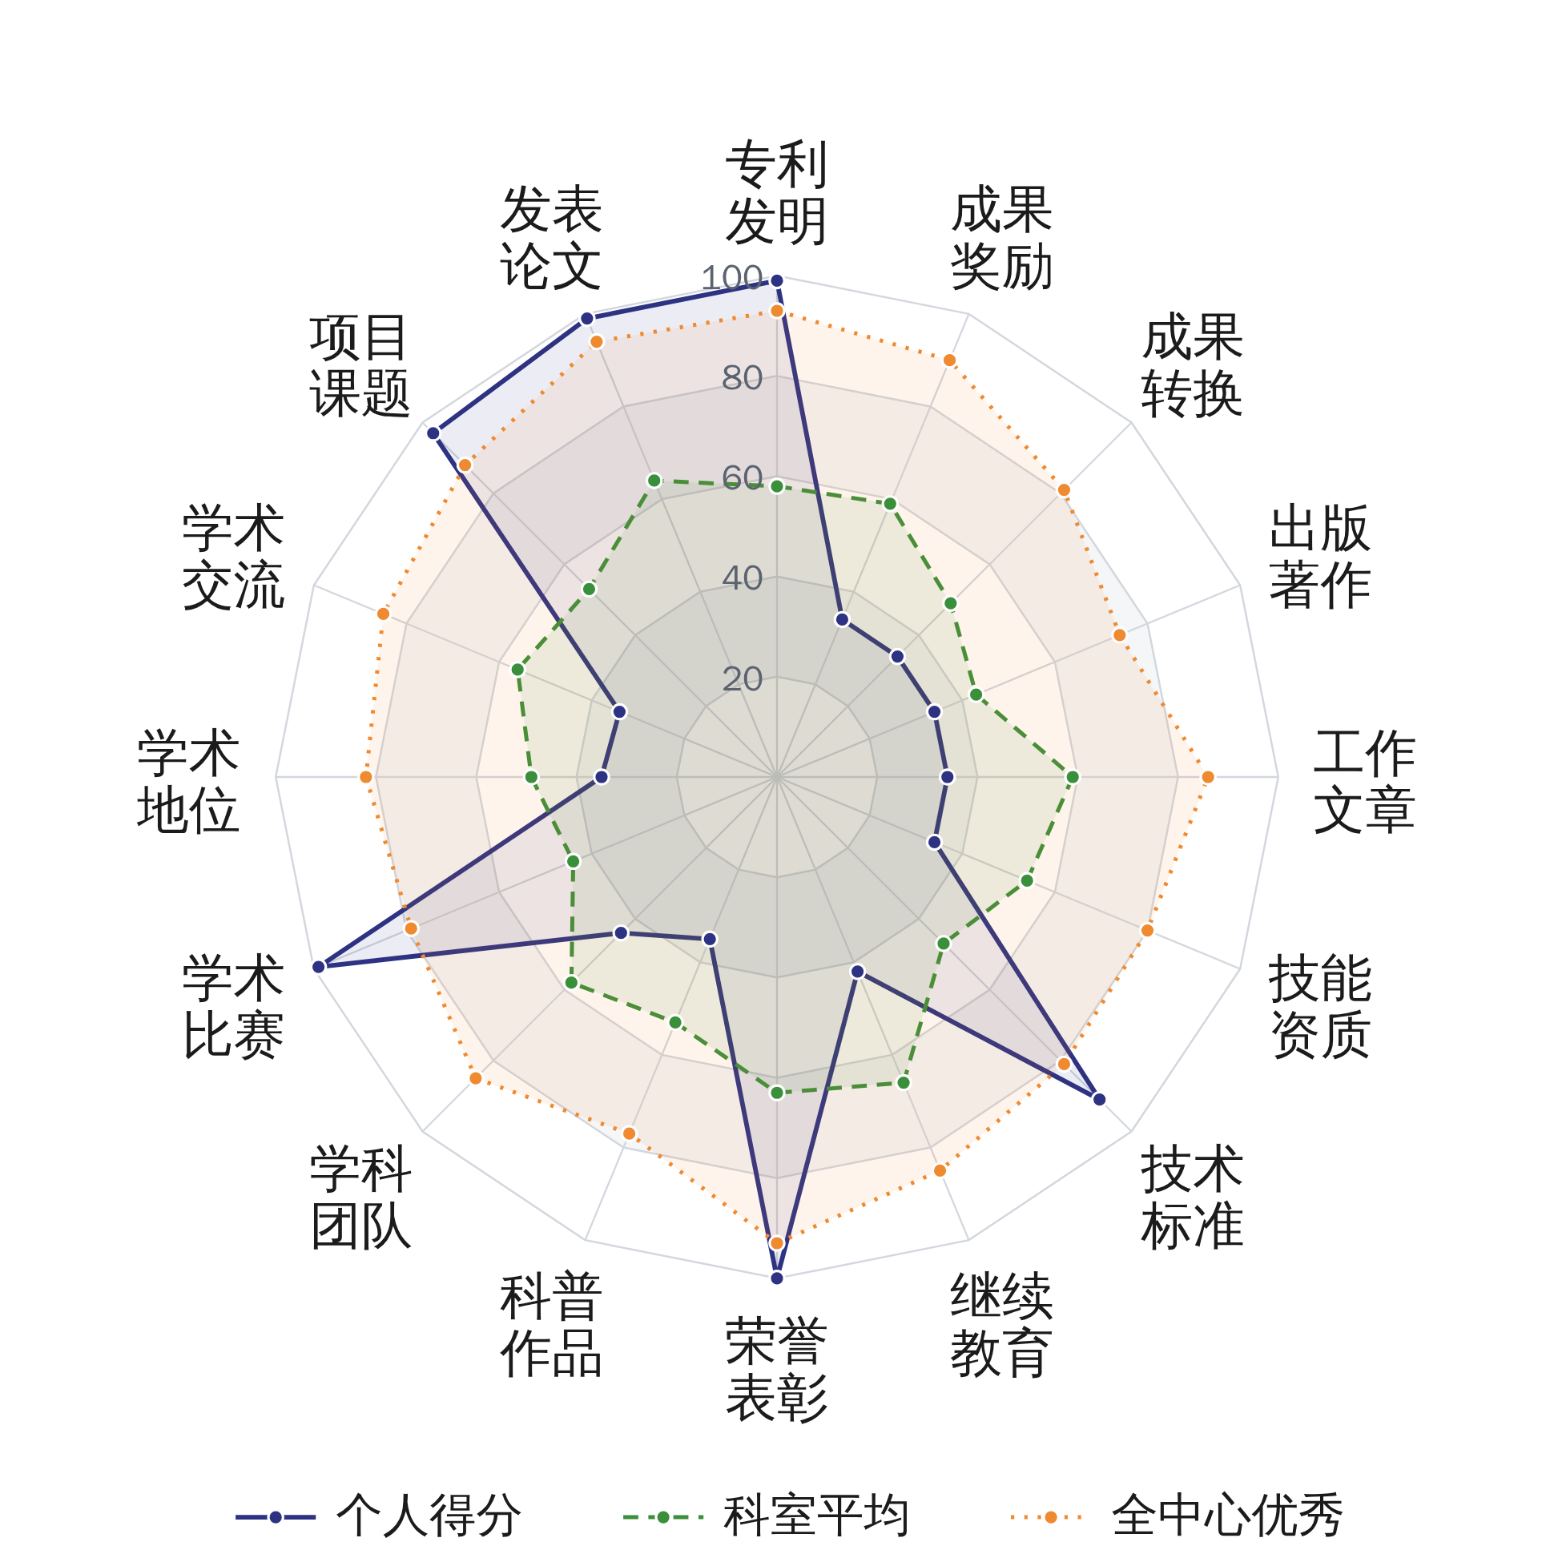
图 2 人才画像能力雷达图

4.5 轻量级状态机工作流引擎
针对疾控中心审核流程相对固定但存在微调需求的特点，本文实现了无第三方框架依赖的状态机工作流引擎。引擎定义草稿、待初审、初审驳回、待复核、复核驳回、待终审与终审通过 7 种状态，以及提交、初审通过/驳回、复核通过/驳回、终审通过/驳回 7 种转换事件：草稿经提交进入待初审，初审与复核通过后依次进入待复核、待终审；任一环节驳回则回退至对应驳回态，修改后重新提交回到待初审。系统通过 workflow_config 表配置每个状态的处理人、处理时限与下一状态；事件触发时引擎依次校验操作权限、更新状态、记录操作日志、通知下一处理人，并在终审通过时触发积分计算。管理员可通过修改配置调整审核环节或处理人，无需重启系统[5]。

4.6 性能优化与安全设计
系统引入 Redis 缓存应对高频积分查询，采用 Cache-Aside 模式（写入时先更新数据库再删除缓存），并以空值缓存与分布式锁分别防止缓存穿透与击穿[15]，实测缓存命中率在 50～500 并发下保持在 92.5% 以上（表 3）；数据库层面针对核心查询路径建立联合索引，启用慢查询日志并优化 InnoDB 配置[16]。安全方面整合 Spring Security 与 JWT 实现无状态认证，通过令牌过期与刷新防止会话劫持[14]；系统涉及 270 名科研人员的学历、职称与成果数据，均按《中华人民共和国个人信息保护法》实施最小必要采集与分级授权访问，敏感字段脱敏并留存审计日志。

5 系统测试与应用效果
测试环境为 4 核 CPU / 32 GB 内存、Ubuntu 24.04 LTS、OpenJDK 21、MySQL 8.0 与 Redis 7.2，压力测试工具为 Apache JMeter。按五大模块设计的功能测试用例覆盖正常流程、边界条件与异常输入，结果如表 2 所示；核心接口在不同并发下的性能与缓存命中率如表 3 所示。
表 2 功能测试结果
功能模块 | 积分管理 | 人才画像 | 统计分析 | 申报审核 | 系统管理 | 合计
用例数 | 68 | 56 | 47 | 52 | 37 | 260
通过数 | 68 | 55 | 47 | 51 | 37 | 258
通过率 / % | 100 | 98.21 | 100 | 98.08 | 100 | 99.23
表 3 核心接口性能测试结果
并发用户数 | 平均响应 / ms | 95% 响应 / ms | 吞吐量 / (次·s⁻¹) | 错误率 / % | 缓存命中率 / %
50 | 86 | 142 | 486 | 0 | 96.8
100 | 128 | 215 | 742 | 0.1 | 95.6
200 | 216 | 368 | 1053 | 0.4 | 94.2
500 | 452 | 786 | 1286 | 1.2 | 92.5
为评价标签准确性，从 270 名科研人员中随机抽取 90 名，由 3 名科研管理专家依据其近三年科研档案独立标注能力标签，以三人一致的结果为金标准与系统输出比对。系统共生成 32 个动态能力标签，准确率 88.0%、召回率 84.1%、F1 值0.86，专家标注 Kappa 系数 0.81。以上线前后各 3 个月的科研管理台账与系统日志为数据源的应用效果对比如表 4 所示。
表 4 系统上线前后应用效果对比
指标 | 申报单量 / 件 | 平均审核周期 / d | 超时未办结 / 件 | 核算差错 / 件 | 人均月查询 / 次
上线前（线下） | 192 | 7 | 23 | 6.8 | 96
上线后（系统） | 1420 | 2 | 2 | 1.2 | 680
由表 4 可见，系统上线后申报与审核实现全流程线上化，申报单量增至上线前的 7.4 倍，平均审核周期由 7 d 降至 2 d，排行与画像信息的实时可视化也提升了科研人员的参与度。

6 结论与展望
本文设计并实现了基于 Spring Boot 与 MyBatis 的疾控科研积分管理系统：针对多作者成果提出分段权重分配模型并与守恒型方法作了对比；将指数时间衰减前置于行为积分归一化环节，使标签权重、能力维度得分与人才画像形成量纲一致的统一计算链路；基于有限状态机实现了无第三方依赖的审批工作流引擎。系统运行期间审核周期与积分核算差错显著下降，有效支撑了科研人才的精细化评价与激励。后续将开展 α、λ 的敏感性分析以提升模型稳健性，并与人事、财务等系统实现数据互通。
参考文献
[1] 李涛, 关健, 吴沛新. 卫生政策与管理研究领域科技评价体系的思考和建议[J]. 中华医学科研管理杂志, 2023, 36(4): 259-265.
[2] 沈杨阳. 国家科研管理机构组织颠覆性技术创新的实践路径[J]. 中国科技论坛, 2026(5): 1-11.
[3] AMARAL P, MAGALHÃES P. Performance-based funding and research productivity: a longitudinal analysis of European universities[J]. Scientometrics, 2024, 129(3): 1587-1612.
[4] LEI F. Design and implementation assurance of a dynamic indicator system for classified faculty performance evaluation in the post-"breaking the five onlys" era[J]. World Journal of Educational Studies, 2025, 3(9): 16-31.
[5] ZHANG Y, LI H, WANG J. A lightweight microservice orchestration framework based on Spring Boot for edge-cloud collaborative computing in industrial IoT[J]. IEEE Internet of Things Journal, 2025, 12(4): 5821-5834.
[6] 刘盛, 王占云. 基于SpringBoot+Vue微服务架构的科研样本库管理系统的设计与实现[J]. 信息系统工程, 2025(4): 4-7.
[7] 季甜甜, 刘冬冬. 基于Vue前端性能的研究与分析[J]. 阜阳师范大学学报(自然科学版), 2024, 41(1): 15-22.
[8] 张岩. 基于Spring Boot的公共卫生服务平台设计[J]. 现代信息技术, 2026, 10(1): 105-110, 116.
[9] 罗仕鉴, 郭和睿, 钟素萍, 等. 智能体驱动的产品设计用户画像生成方法[J]. 计算机集成制造系统, 2025, 31(11): 3919-3931.
[10] 白菁昊, 庄俊玺. 面向学习者画像的时序动态标签构建及预测方法[J]. 计算机科学, 2026, 53(5): 79-89.
[11] 来天平, 王永超, 罗盘, 等. 基于角色资源级别的权限控制模型的设计与应用研究[J]. 通信学报, 2024, 45(S2): 153-159.
[12] DURDAG O, COŞKUNÇAY A. Reconfiguring role-based access control via role clustering[J]. IEEE Access, 2025, 13: 72984-72993.
[13] 魏巍. 基于RBAC模型云资源管理系统访问控制权限的设计与实施[J]. 科学技术创新, 2025(2): 122-125.
[14] 何立富. 前后端分离环境下Spring Security权限系统构建与实现[J]. 电脑编程技巧与维护, 2025(10): 3-7.
[15] WANG Y C, YANG J Y, WANG Z L. kRedis: multi-tenant in-memory key-value cache partitioning using efficient random sampling-based LRU model[J]. IEEE Transactions on Cloud Computing, 2023, 11(4): 1-18.
[16] 卢超, 杨朝树, 姚政竹, 等. 基于持久内存的B+树索引优化综述[J]. 计算机科学, 2026, 53(1): 77-88.

基金项目：南通市社科研究课题（网信专项）（项目编号：WA25-6）
作者简介：杨文超（1988—），男，江苏如东人，高级工程师/硕士研究生，主要研究方向为科研管理信息化、公共卫生数据分析。E-mail：573816315@qq.com

